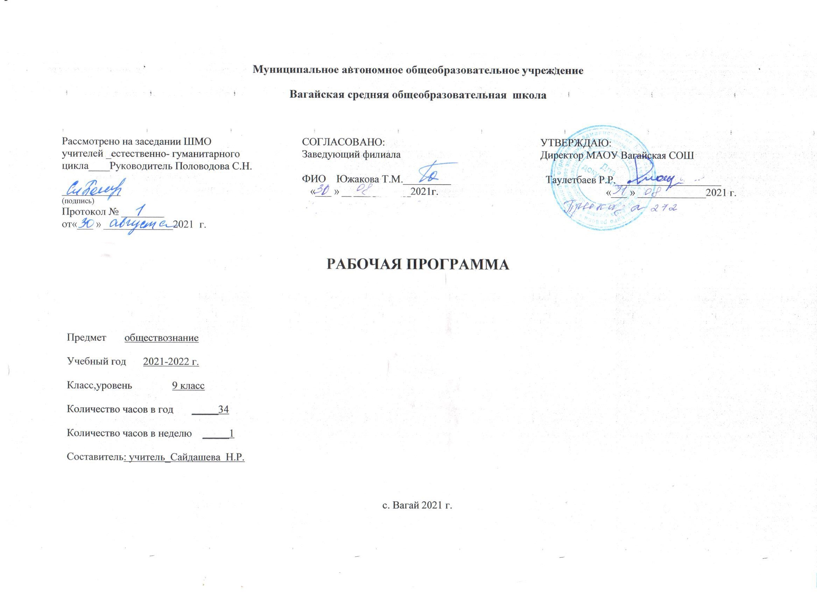

- Планируемые результаты освоения учебного предмета
Предметные результаты
Выпускник научится: | Выпускник получит возможность научиться:
- Характеризовать государственное устройство Российской Федерации, описывать полномочия и компетенцию различных органов государственной власти и управления;  - правильно определять инстанцию (государственный орган), в который следует обратиться для разрешения той или типичной социальной ситуации;  - сравнивать различные типы политических режимов, обосновывать преимущества демократического политического устройства;  - описывать основные признаки любого государства, конкретизировать их на примерах прошлого и современности;  - характеризовать базовые черты избирательной системы в нашем обществе, основные проявления роли избирателя;  различать факты и мнения в потоке политической информации;  - на основе полученных знаний о правовых нормах выбирать в предлагаемых модельных ситуациях и осуществлять на практике модель правомерного социального поведения, основанного на уважении к закону и правопорядку;  - характеризовать и иллюстрировать примерами установленные законом права собственности; права и обязанности супругов, родителей и детей; права, обязанности и ответственность работника и работодателя; предусмотренные гражданским правом Российской Федерации механизмы защиты прав собственности и разрешения гражданско-правовых споров;  - анализировать несложные практические ситуации, связанные с гражданскими, семейными, трудовыми правоотношениями; в предлагаемых модельных ситуациях определять признаки правонарушения, проступка, преступления;  - объяснять на конкретных примерах особенности правового положения и юридической ответственности несовершеннолетних;  находить, извлекать и осмысливать информацию правового характера, полученную из доступных источников, систематизировать, анализировать полученные данные; применять полученную информацию для соотнесения собственного поведения и поступков других людей с нормами поведения, установленными законом. | - Осознавать значение гражданской активности и патриотической позиции в укреплении нашего государства;  - соотносить различные оценки политических событий и процессов и делать обоснованные выводы.  - оценивать сущность и значение правопорядка и законности, собственный возможный вклад в их становление и развитие;  - осознанно содействовать защите правопорядка в обществе правовыми способами и средствами;  - использовать знания и умения для формирования способности к личному самоопределению, самореализации, самоконтролю.

Метапредметные результаты
Регулятивные универсальные учебные действия
Выпускник научится: | Выпускник получит возможность научиться:
- целеполаганию, включая постановку новых целей, преобразование практической задачи в познавательную;  - самостоятельно анализировать условия достижения цели;  - планировать пути достижения целей;  - устанавливать целевые приоритеты;  - уметь самостоятельно контролировать своё время и управлять им;  - принимать решения в проблемной ситуации на основе переговоров;  - адекватно самостоятельно оценивать правильность выполнения действия и вносить необходимые коррективы в исполнение как в конце действия, так и по ходу его реализации; | - самостоятельно ставить новые учебные цели и задачи;  - при планировании достижения целей самостоятельно, полно и адекватно учитывать  - условия и средства их достижения;  - выделять альтернативные способы достижения цели и выбирать наиболее эффективный способ;  - осуществлять познавательную рефлексию в отношении действий по решению учебных и познавательных задач;  - адекватно оценивать свои возможности достижения цели

- основам прогнозирования как предвидения будущих событий и развития процесса.  - осуществлять констатирующий и предвосхищающий контроль по результату и по способу действия; актуальный контроль на уровне произвольного внимания; | определённой сложности в различных сферах самостоятельной деятельности;  - прилагать волевые усилия и преодолевать трудности и препятствия на пути достижения целей.  - построению жизненных планов во временной перспективе;  - основам саморегуляции в учебной и познавательной деятельности в форме осознанного управления своим поведением и деятельностью, направленной на достижение поставленных целей;  - адекватно оценивать объективную трудность как меру фактического или предполагаемого расхода ресурсов на решение задачи;  - основам саморегуляции эмоциональных состояний;
Коммуникативные универсальные учебные действия
Выпускник научится: | Выпускник получит возможность научиться:
- учитывать разные мнения и стремиться к координации различных позиций в сотрудничестве;  - формулировать собственное мнение и позицию, аргументировать и координировать её с позициями партнёров в сотрудничестве при выработке общего решения в совместной деятельности;  - аргументировать свою точку зрения, спорить и отстаивать свою позицию не враждебным для оппонентов образом;  - задавать вопросы, необходимые для организации собственной деятельности и сотрудничества с партнёром;  - адекватно использовать речь для планирования и регуляции своей деятельности;  - организовывать и планировать учебное сотрудничество с учителем и сверстниками, определять цели и функции участников, способы взаимодействия; планировать общие способы работы;  - работать в группе — устанавливать рабочие отношения, эффективно сотрудничать и способствовать продуктивной кооперации; интегрироваться в группу сверстников и строить продуктивное взаимодействие со сверстниками и взрослыми;  - основам коммуникативной рефлексии;  - использовать адекватные языковые средства для отображения своих чувств, мыслей, мотивов и потребностей.  - адекватно использовать речевые средства для решения различных коммуникативных задач; владеть устной и письменной речью; строить монологическое контекстное высказывание;  - осуществлять контроль, коррекцию, оценку действий партнёра, уметь убеждать;  - отображать в речи (описание, объяснение) содержание совершаемых действий как в форме громкой социализированной речи, так и в форме внутренней речи. | - учитывать и координировать отличные от собственной позиции других людей в сотрудничестве;  - учитывать разные мнения и интересы и обосновывать собственную позицию;  - продуктивно разрешать конфликты на основе учёта интересов и позиций всех участников;  - брать на себя инициативу в организации совместного действия (деловое лидерство);  - оказывать поддержку и содействие тем, от кого зависит достижение цели в совместной деятельности;  - осуществлять коммуникативную рефлексию как осознание оснований собственных  - действий и действий партнёра;  - в процессе коммуникации достаточно точно, последовательно и полно передавать  - партнёру необходимую информацию как ориентир для построения действия;  - следовать морально-этическим и психологическим принципам общения и сотрудничества на основе уважительного отношения к партнёрам, внимания к личности другого.  - понимать относительность мнений и подходов к решению проблемы;  - вступать в диалог, а также участвовать в коллективном обсуждении проблем, участвовать в дискуссии и аргументировать свою позицию, владеть монологической и диалогической формами речи в соответствии с грамматическими и синтаксическими нормами родного языка;  - устраивать эффективные групповые обсуждения и обеспечивать обмен знаниями между членами группы для принятия эффективных

совместных решений;
в совместной деятельности чётко формулировать цели группы
- и позволять её участникам проявлять собственную энергию для достижения этих целей.
Познавательные универсальные учебные действия
Выпускник научится: | Выпускник получит возможность научиться:

Личностные результаты
У выпускника будут сформированы | Выпускник получит возможность для формирования:
В рамках когнитивного компонента будут сформированы:  - историко-географический образ; знание основных исторических событий развития государственности и общества; знание истории и географии края, его достижений и культурных традиций;  - образ социально-политического устройства;  - знание положений Конституции РФ, основных прав и обязанностей гражданина, ориентация в правовом пространстве государственно-общественных отношений;  - освоение национальных ценностей, традиций, культуры, знание о народах и этнических группах России;  - освоение общекультурного наследия России и общемирового культурного наследия;  - ориентация в системе моральных норм и ценностей;  - экологическое сознание, признание высокой ценности жизни во всех её проявлениях; знание основных принципов и правил отношения к природе; знание основ здорового образа жизни и здоровьесберегающих технологий; правил поведения в чрезвычайных ситуациях.  В рамках ценностного и эмоционального компонентов будут сформированы:  - гражданский патриотизм, любовь к Родине, чувство гордости за свою страну;  - уважение к истории, культурным и историческим памятникам;  - уважение к другим народам России и мира и принятие их;  - уважение к личности и её достоинству, доброжелательное отношение к окружающим,  - нетерпимость к любым видам насилия и готовность противостоять им;  - уважение к ценностям семьи, любовь к природе, признание ценности здоровья, своего и других людей, оптимизм в восприятии мира;  - потребность в самовыражении и самореализации, социальном признании;  - позитивная моральная самооценка и моральные чувства — чувство гордости при следовании моральным нормам, переживание стыда и вины при их нарушении.  В рамках деятельностного (поведенческого) компонента будут сформированы:  - готовность и способность к участию в школьном самоуправлении в пределах возрастных компетенций;  - готовность и способность к выполнению норм и требований школьной жизни, прав и обязанностей ученика;  - умение вести диалог на основе равноправных отношений и взаимного уважения и принятия; умение конструктивно разрешать конфликты;  - готовность и способность к выполнению моральных норм в отношении взрослых и сверстников в школе, дома, во внеучебных видах деятельности; | - выраженной устойчивой учебно-познавательной мотивации и интереса к учению;  - готовности к самообразованию и самовоспитанию;  - адекватной позитивной самооценки и Я-концепции;  - компетентности в реализации основ гражданской идентичности в поступках и деятельности;  - эмпатии как осознанного понимания и сопереживания чувствам других, выражающейся в поступках, направленных на помощь и обеспечение благополучия.  - морального сознания на конвенциональном уровне, способности к решению моральных дилемм на основе учёта позиций участников дилеммы, ориентации на их мотивы и чувства; устойчивое следование в поведении моральным нормам и этическим требованиям;

- потребность в участии в общественной жизни ближайшего социального окружения, общественно полезной деятельности;
- потребность в участии в общественной жизни ближайшего социального окружения, общественно полезной деятельности;
- умение строить жизненные планы с учётом конкретных социально-исторических, политических и экономических условий;
- устойчивый познавательный интерес и становление смыслообразующей функции познавательного мотива;
- готовность к выбору профильного образования.

- основам реализации проектно-исследовательской деятельности;  - проводить наблюдение и эксперимент под руководством учителя;  - осуществлять расширенный поиск информации с использованием ресурсов библиотек и Интернета;  - обобщать понятия;  - осуществлять сравнение, сериацию и классификацию, самостоятельно выбирая основания и критерии для указанных логических операций;  - строить логическое рассуждение, включающее установление причинно-следственных связей;  - объяснять явления, процессы, связи и отношения, выявляемые в ходе исследования;  - структурировать тексты, включая умение выделять главное и второстепенное, главную идею текста, выстраивать последовательность описываемых событий. | - основам рефлексивного чтения;  - ставить проблему, аргументировать её актуальность;  - самостоятельно проводить исследование на основе применения методов наблюдения и эксперимента;  - выдвигать гипотезы о связях и закономерностях событий, процессов, объектов;  - организовывать исследование с целью проверки гипотез

- Содержание учебного предмета
Тема 1. Политика. (11ч).
Политика и власть. Формы проявления влияния: сила, власть и авторитет. Становление власти в качестве политического института общества. Разделение властей. Властные отношения и социальная иерархия. Борьба за власть.
Государство-2ч.. Определение политической системы общества. Общие признаки государства. Понятие и значение суверенитета. Внешние и внутренние функции государства. Причины и условия появления государства. Виды монополии государства: общие и частные
Политические режимы. Сущность и классификация политических режимов. Характеристика и исторические формы авторитаризма. Природа и сущность диктатуры. Происхождение и особенности парламентского режима. Парламент как защитник демократических свобод и борьба за его учреждение. Структура парламента
Правовое государство-2ч. Понятие о правовом государстве и история его становления. Признаки правового государства. Черты тоталитарного государства
Гражданское общество и государство. Два значения гражданского общества. Признаки гражданского общества. История развития и сущность гражданства. Избирательное право и его происхождение. Борьба за гражданские права. Понятие о правовом государстве и история его становления. Признаки правового государства. Черты тоталитарного государства. Участие граждан в политической жизни. Голосование как форма участия граждан в политической жизни страны. Составные части процедуры голосования.

Политические партии и движения. Политические предпочтения людей. Электорат политических партий России. Конкуренция политических партий за электорат. Роль рефе- рендума в политической жизни.
Практическая работа по теме «Политика».
Повторение и практическое применение основных аспектов темы.
Контрольная работа по теме «Политика». Работа с тестовыми заданиями. Написание эссе, изучение основных приемов и особенностей.

Тема 2. Право. (20 часов).
Право, его роль в жизни общества и государства.
Социальные нормы. Функции и сущность права. Представление о юридической ответственности. Права и обязанности. Понятие о естественных и гражданских правах. Уровень и содержание правосознания. Правовая культура. Разновидности правовых норм. Основные отрасли права. Иерархия нормативно-правовых актов.
Правоотношения и субъекты права.
Имущественные отношения. Принцип равенства участников гражданских правоотношений. Физическое и юридическое лицо. Право собственности на имущество. Сделка и договор. Правонарушения и юридическая ответственность. Правовая ответственность. Виды юридической ответственности. Правонарушение. Право и закон. Право, мораль, государство, договорная теория права, теологическая теория, теория естественного права, признаки права.
Правоохранительные органы. Правоохранительные органы государства. Понятие правоохранительных органов. Судебные органы страны. Конституционный суд РФ, Высший Арбитражный суд, верховный суд РФ. Роль суда присяжных заседателей в системе правосудия. Органы прокуратуры, их компетенция и назначение. Органы внутренних дел. Нотариат. Адвокатура и ее функции.
Конституция Российской Федерации. Основы конституционного строя 2 ч.. Конституция как основной закон государства. Признаки и особенности Конституции как основного закона страны. Понятие основ конституционного строя. Формы правления, государственного устройства.
Права и свободы человека и гражданина-2ч. Гражданин - человек, имеющий права. Конституция РФ. Конституция США. Декларация независимости. Декларация прав человека и гражданина. Обеспечение прав и свобод человека и гражданина.
Гражданские правоотношения. Имущественные отношения. Право собственности. Имущественные права и личные неимущественные права.
Право на труд. Трудовые правоотношения. Роль труда в жизни человека. Трудовые правоотношения. Трудовой договор. Работник и работодатель. Предпринимательство
Семейные правоотношения. Потребность человека в семье. Правовые основы семейно- брачных отношений. Принципы счастливого детства. Права и обязанности супругов. Имущественные отношения супругов.
Административные правоотношения-2 ч. Формы совершения преступления: действие и бездействие. Три признака преступления. Умысел или неосторожность как формы выра- жения вины. Соучастники преступления и преступная организация. Причины совершения преступления. Ответственность. Понятие административного проступка. Субъекты применения взысканий. Разнообразие мер воздействия. Представление о гражданском правонарушении. Нарушения трудовой дисциплины. Материальная ответственность. Принцип презумпции невиновности. Дознание и следствие. Основные виды наказания.
Уголовно – правовые отношения-2ч. Формы совершения преступления: действие и бездействие. Три признака преступления. Умысел или неосторожность как формы выра- жения вины. Соучастники преступления и преступная организация. Причины совершения преступления. Ответственность. Понятие административного проступка. Субъекты применения взысканий. Разнообразие мер воздействия. Представление о гражданском правонарушении. Нарушения трудовой дисциплины. Материальная ответственность. Принцип презумпции невиновности. Дознание и следствие. Основные виды наказания. Лишение свободы и меры воспитательного воздействия.
Социальные права-2 ч. Конституция РФ и социальные права. Приватизация. Право на социальное обеспечение. Международный пакт об экономических, социальных и культурных правах.
Международно – правовая защита жертв вооруженных конфликтов. Основные положения международного гуманитарного права. Источники международного гуманитарного права. I-IV Женевские конвенции. Комбатанты. Международный комитет Красного Креста. Права человека. Всеобщая декларация прав человека. Правовой статус человека. Классификация прав человека. Три поколения прав.
Правовое регулирование отношений в сфере образования. Закон «Об образовании в РФ». Конвенция о правах ребенка. Конституция РФ о праве на образование.
Повторение по теме «Право» Контрольная работа по теме «Право»
Итоговое повторение -1 час. (Решение КИМ по обществознанию)

Ключевые воспитательные задачи:

1.Воспитание чувства патриотизма, уважения к своей стране, к правам и свободам человека,
2.воспитания уважения к семье и семейным традициям.
3.Воспитание толерантного отношения к людям другой национальности;
4.Воспитание уважения к трудовой деятельности.

5.Воспитание общероссийской идентичности, гражданской ответственности, уважения к социальным нормам; приверженности гуманистическим и
демократическим ценностям, закреплённым в Конституции Российской Федерации;

3.Тематическое планирование с учетом рабочей программы воспитания
с указанием количества часов, отводимых на изучение каждой темы.

- 1.Тематическое планирование с указанием количества часов отводимых на освоение каждой темы.

№ урока | Раздел учебного курса, тема урока. | Кол-во часов | Дата проведения урока |  | Модуль воспитательной программы  «Школьный урок»
 |  |  | Планируемая | Фактическа  я
Тема 1: Политика (11часов)
1 | Политика и власть | 1 | 02.09.2021
2,3 | Государство. | 2 | 09.09.2021  16.09.2021
4 | Политические режимы. | 1 | 23.09..2021
5,6 | Правовое государство. | 2 | 30.09.2021  07.10.2021
7 | Гражданское общество и государство. | 1 | 14.10.2021
8 | Участие граждан в политической жизни. | 1 | 21.10.2021
9 | Политические партии и движения. | 1 | 28.10.2021
10 | Практическая работа по теме «Политика» | 1 | 11.11.2021 |  | Урок мужества «Нюрнбергский процесс: справедливость и  Мировой войны», посвященные Дню начала Нюрнбергског
11 | Контрольная работа по теме «Политика» | 1 | 18.11.2021
Тема 2: Право (20 часов)
12 | Право, его роль в жизни общества и государства. | 1 | 25.11.2021
13 | Правоотношения и субъекты права | 1 | 02.12.2021
14 | Правоотношения и юридическая ответственность | 1 | 09.12.2021 |  | Урок мужества «Память лица поставила в ряд…», посвяще памяти о россиянах, исполнявших служебный долг за преде  Отечества (15 февраля)
15 | Правоохранительные органы | 1 | 16.12.2021 |  | Социальная акция «Добрые уроки» в рамках Дня доброволь
16,17 | Конституция Российской Федерации. Основы конституционного  строя. | 2 | 23.12.2021  13.01.2022 |  | Круглый стол «Быть гражданином», посвященная Дню Кон
18,19 | Права и свободы человека и гражданина | 2 | 20.01.2022  27.01.2022
20 | Гражданские правоотношения | 1 | 03.02.2022
21 | Право на труд. Трудовые правоотношения. | 1 | 10.02.2022
22 | Семейные правоотношения | 1 | 17.02.2022 |  | Урок-игра «Трудовые правоотношения»
23,24 | Административные правоотношения | 2 | 24.02.2022  03.03.2022
25,26 | Уголовно – правовые отношения | 2 | 10.03.2022  17.03.2022
27,28 | Социальные права | 2 | 24.03.2022  07.04.2022
29 | Международная – правовая защита жертв вооруженных конфликтов | 1 | 14.04.2022
30 | Правовое регулирование отношений в сфере образования | 1 | 21.04.2022
31 | Повторение по теме «Право» | 1 | 28.04.2022
32 | Контрольная работа. | 1 | 05.05.2022

 | по теме: «Право»
33 | Итоговое повторение | 1 | 12.05.2022

